**NaReBar**

**나만의 레시피 바텐더 기획서**

2020. 7. 22(수)

**긴급구조 팀**

홍세진(팀장), 유건우, 임창묵, 황신실, 이윤민

**기획서**

**목차**

1. 개요
2. 구상
3. 구현
4. 업무 분배
5. 프로젝트 일정

**1. 개요**

프로젝트명: 나레바(나만의 레시피 바텐더)

주제: 키오스크를 통해 레시피를 입력 받는 홈 바텐더 기기 제작

* 1. . 주제 선정 배경 및 시장 분석

1) 배경

‘코로나바이러스감염증-19’으로 인해 현대인들의 생활 양상에 많은 변화가 일어나고 있다. 2019 년 12월 중국 우한시에서 첫 ‘코로나바이러스감염증-19’ 이 발견된 이후 그 여파는 전 세계로 퍼져나갔다. 대한민국 정부에서는 2020년 2월 23일 감염병 위기 단계를 ‘심각’수준으로 상향했고, WHO(세계보건기구)에서도 2020년 3월 12일 해당 감염병에 대해 최고 경보단계인 펜데믹 (pandemic)을 선언하며 전 세계가 ‘코로나바이러스감염증-19’에 적극 대응하는 모습을 보이고 있다.

‘코로나바이러스감염증-19’은 기침, 재채기 등으로 인한 비말에 의해 감염되는 것으로 알려졌으며, 이에 따라 대한민국 정부에서는 사람 많은 곳 방문 자제와 마스크 착용 등의 행동 수칙을 지정했다. 뿐만 아니라 감성주점, 유흥주점, 노래 연습장 등을 고위험시설로 분류하는 등 ‘코로나바이러스감염증-19’의 확산을 막기 위한 많은 노력이 이루어지고 있다.

2) 국내 현황

‘코로나바이러스감염증-19’으로 인해 감성주점, 유흥주점, 노래 연습장 등이 고위험시설로 분류됨에 따라 집에서 혼자 술을 즐기는 이른바 ’혼술’ 문화가 주류로 자리잡고 있다.

(편의점에서 주류 판매가 증가했다 어쩌고 하는 내용을 적자)

LG전자는 이러한 흐름에 맞춰 100만원대의 캡슐형 수제 맥주 제조기를 선보이기도 했다.

혼술족 위한 캡슐형 수제맥주제조기 나왔다. (한겨레) <http://www.hani.co.kr/arti/economy/consumer/953122.html>

1. 기대 효과

(여기에 (칵테일도 인기가 있지만…?) 어떠어떠한 이유로 칵테일에는 혼술 접근이 쉽지않다. 요즘 안그래도 집에만 있어서 우울한데 재미 요소를 더해 칵테일을 만들어주고 레시피도 공유할 수 있는 우리 아이템에 대한 수요가 있을 것 같다.라는 내용을 넣고 싶어요 글이 안써짐…ㅠ)

(유사 서비스 사례 저번에 건우님인가 세진선배가 칵테일 만들어주는 기계 유튭 영상 보여준 것 같은데… 그 기계 조사해서 넣고 근데 칵테일은 다양한 술을 다양한 방법으로 믹스해서 만드는건데 그 기계는 한계가 있잖음? 우리는 유저 커스텀되는거 만들거임 ㅇㅇ 라는 맥락으로 전개하고싶음)

* 1. 프로젝트 개발 방향

1. 이용대상

20대 30대 유흥과 음주를 즐기는 직장인, 대학생 등….

1. 목표
   1. 여러 술을 섞어서 제공하는 하드웨어 제작
   2. 사용자의 레시피를 입력받을 수 있는 키오스크 UI제작
   3. 레시피를 받아오고 공유할 수 있는 커뮤니티 서버 제작

**2. 구상**

1. 기능 명세
   1. 웹페이지
   2. 서버
      1. 웹서버
         1. 커뮤니티 구현
      2. 로컬서버
         1. 키오스크 API 제공
         2. 아두이노 제어
         3. 키오스크로 커뮤니티 레시피 데이터 전송
   3. 임베디드
      1. 수신한 데이터에 맞춰 펌프 제어
         1. 라즈베리파이와의 시리얼 통신
         2. 펌프 제어 회로 구상
         3. 펌프 제어 알고리즘 구현
      2. 제작 완료 정보 전송
         1. 라즈베리파이와의 시리얼 통신
2. 와이어프레임

여기에 예쁜 그림 넣어줄거죠..?

1. API

|  |  |  |
| --- | --- | --- |
| 요청url ??? | 데이터 형식?? | 비고 |
|  |  |  |
|  |  |  |
|  |  |  |
|  |  |  |

1. 개발 언어 및 활용 장비

|  |  |  |
| --- | --- | --- |
| 항목 | 적용대상 | 비고 |
| React | 프론트엔드 |  |
| 그 뭐시고.. 키오스크? | 프론트엔드 | 1개 제공 |
| Django | 백엔드 |  |
| MariaDB | 백엔드 |  |
| AWS | 백엔드 |  |
| EC2 | 백엔드 |  |
| Raspberry pi 4 | 프론트엔드, 백엔드, 임베디드 | 1개 제공 |
| Arduino | 임베디드 | 1개 제공 |
| Pump (DC Motor) | 임베디드 | 자비로 구매 |
| Relay Module | 임베디드 | 자비로 구매 |

1. 예산

|  |  |  |  |  |
| --- | --- | --- | --- | --- |
| 항목 | 상세 | 단가 | 수량  (ea) | 비용 |
| 펌프(모터)  모델명: | 역할: 칵테일 재료를 끌어올림  링크: |  | 4 |  |
| 릴레이 모듈  모델명: | 역할: 모터 제어 신호 레벨 변환  링크: |  | 1 |  |
| 다이오드  모델명: | 역할: 역전압 보호회로 구성  링크: |  | 4 |  |
| 파워서플라이  모델명: | 역할: 12V전원 공급  링크: |  | 1 |  |
| 레귤레이터  모델명: | 역할: 12V전원 -> 5V전원으로 변환  링크: |  | 1 |  |
| PVC 호스 | 역할: 칵테일 재료 이동 통로  링크: |  | 3 |  |
| 점퍼선  (수-수,암-수,암-암) | 역할: 브레드보드 회로 결선  링크: |  | 1 |  |
| 합계 |  |  |  | 0원 |

**3. 구현**

3-1. 기술 상세 명세

1. 웹페이지
2. 서버
3. 임베디드

3-2. 구성도

3-3. 회로도

**4. 업무 분배**

- 홍세진(팀장): 백엔드, 임베디드 (라즈베리파이, 구매)

- 유건우: 프론트엔드

- 임창묵: 프론트엔드

- 황신실: 임베디드 (아두이노, 주변 회로설계)

- 이윤민: 프론트엔드

프론트엔드는 상세 업무 분배를 몰라서 프론트엔드로 적음. 채워주세요~~

**5. 프로젝트 일정**

sub_pjt2

- 1주차

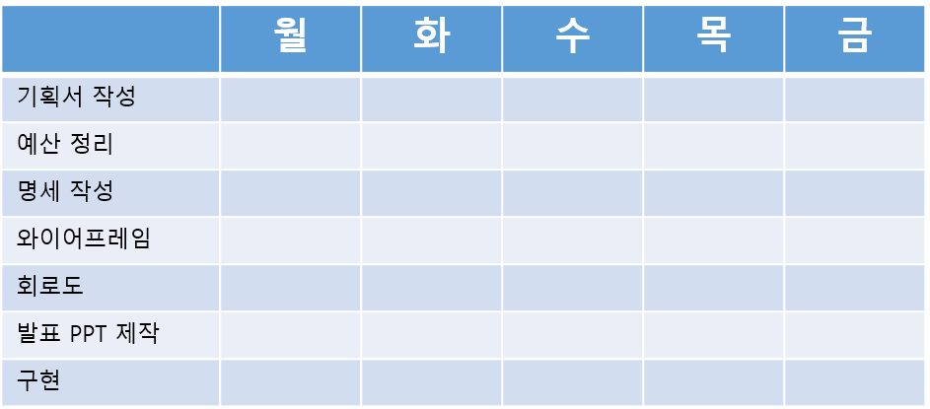

- 2주차

sub_pjt3

- 1주차

- 2주차

- 2주차

sub_pjt3

- 1주차

- 2주차

- 3주차